ГАУ «Чеченский государственный театр юного зрителя»

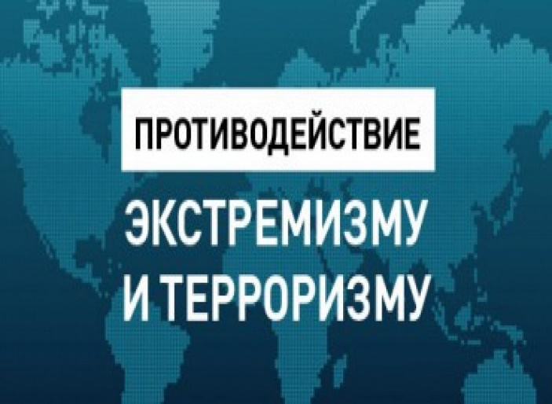

ПАМЯТКА
Это должен знать каждый
(По противодействию терроризму и экстремизму)

При угрозе терактов:
1. Уложить в сумку документы, деньги, ценности;
2. Подготовить бинты, йод и др. медицинские средства для оказания первой доврачебной помощи;
3. Избегать мест скопления людей;
4. Помощь больным и престарелым подготовиться к эвакуации;
Если вы оказались в заложниках:
1. Сохраняйте спокойствие, знайте вас обязательно освободят;
2. Выполняйте требование террористов;
3. При контакте с преступниками ведите себя сдержанно, спокойно;
4. Не делайте резкие, неожиданные движения;
5. Нельзя кричать, громко разговаривать, вызывающе себя вести;
6. Нельзя перемещаться по помещению, открывать сумки;
7. Нельзя смотреть в глаза террористам, вести беседы на морально - этические темы;
8. Нельзя реагировать на провокационное поведение, оскорбления, принимать самостоятельные действия по освобождению заложников;
Телефоны экстренных служб:
МЧС - 101
Полиция – 102
Скорая помощь - 103
Газовая служба – 104

